**Desarrollo de aplicaciones multiplataforma**

**Acceso a datos**

**Tema 2-Práctica 8: Colecciones**

Se desea guardar los nombres de los departamentos, para esto puede usar una colección.

|  |  |
| --- | --- |
| Europa | shipping, sales, finances |
| America | sales, finances, shipping |
| Asia | finances, payroll, shipping, sales |

1. Crear un tipo colección llamado colec_tipo_nombres_dept que tendrá como máximo grupos de 7 valores y además serán de máximo 30 caracteres.

**RESPUESTA:**

create or replace TYPE colec_tipo_nombres_dept AS

VARRAY(7) OF VARCHAR(30);

1. Crea la tabla departementos con

Region varchar(25)

Nombres_dept de tipo coleccion

**RESPUESTA:**

create table departamentos (

region varchar(25),

dept colec_tipo_nombres_dept

);

/

1. Insertar los datos que aparecen en la tabla anterior.

**RESPUESTA:**

INSERT INTO departamentos VALUES (

'Europa',

colec_tipo_nombres_dept('shipping', 'sales', 'finances')

);

INSERT INTO departamentos VALUES (

'America',

colec_tipo_nombres_dept( 'sales', 'finances','shipping')

);

INSERT INTO departamentos VALUES (

'Asia',

colec_tipo_nombres_dept('finances','payroll','shipping', 'sales')

);

/

1. Visualizar todos los departamentos.

**RESPUESTA:**

select * from departamentos;

1. Crea un bloque PL en el que declararemos una variable de tipo colección y le asignaremos los siguientes valores a la colección (benefits, advertising, contracting, executive, marketing). Actualizará los departamentos de la región de Europa con los inicializados anteriormente. Recorre la colección para visualizar todos los nombres de los departamentos de la región de Europa. Con una salida como la siguiente:

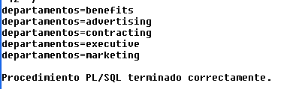

**RESPUESTA:**

SET SERVEROUTPUT ON;

DECLARE

v_dept colec_tipo_nombres_dept := colec_tipo_nombres_dept('benefits', 'advertising', 'contracting', 'executive', 'marketing');

BEGIN

-- Inicia una transacción explícita

BEGIN

-- Intenta actualizar la fila

UPDATE departamentos d

SET d.dept = v_dept

WHERE d.region = 'Europa';

-- Si la actualización tiene éxito, imprime un mensaje

dbms_output.put_line('Fila actualizada exitosamente.');

EXCEPTION

WHEN OTHERS THEN

-- Si hay un error, imprime un mensaje de error

dbms_output.put_line('Error: ' || sqlerrm);

ROLLBACK; -- Realiza un ROLLBACK en caso de error

END;

-- Imprime los valores de la colección después de la actualización o en caso de error

FOR k IN 1..v_dept.count() LOOP

IF v_dept.EXISTS(k) THEN

dbms_output.put_line('departamentos = ' || v_dept(k));

END IF;

END LOOP;

COMMIT; -- Confirma la transacción explícita

END;

/

1. Crear otro bloque PL para visualizar la región y sus departamentos para todas las regiones ( necesitarás un cursor) con una salida como la siguiente:

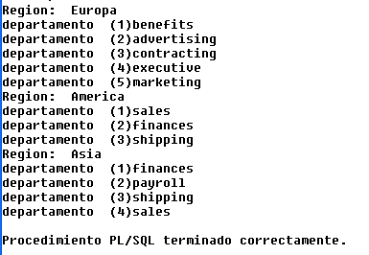

**RESPUESTA:**

SET SERVEROUTPUT ON;

DECLARE

CURSOR fcur IS

SELECT

*

FROM

departamentos;

BEGIN

FOR j IN fcur LOOP

dbms_output.put_line('Region: ' || j.region);

FOR k IN 1..j.dept.count() LOOP

IF j.dept.EXISTS(k) THEN

dbms_output.put_line('departamentos ('

|| k

|| ')'

|| j.dept(k));

END IF;

END LOOP;

END LOOP;

END;

/

